Добрый день уважаемые коллеги и участники!
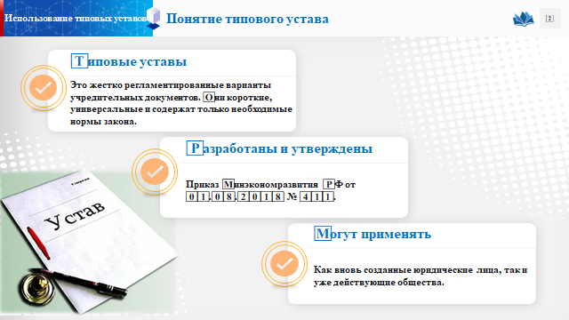
С 25 ноября 2020 года при регистрации Общества с ограниченной ответственностью можно использовать типовой устав. Всего разработано 36 типовых уставов, они утверждены Приказом Минэкономразвития РФ от 01 августа 2018 года № 411.
Типовые уставы – это регламентированные варианты учредительных документов. Они короткие, универсальные и содержат только необходимые нормы закона.
Типовые уставы созданы в помощь собственникам бизнеса с целью сокращения трудозатрат и расходов, а также с целью упростить процесс регистрации.
На основании типового устава могут действовать как вновь созданные, так и уже действующие общества.
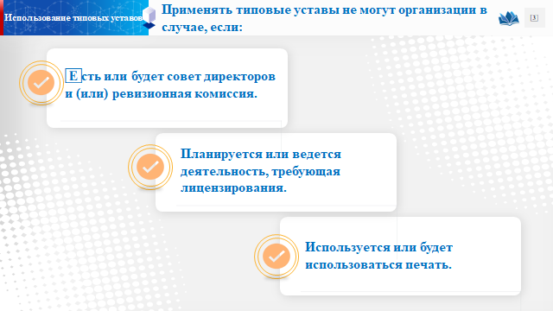
Применять типовые уставы не могут организации в случае, если в них:
- Есть или будет совет директоров и (или) ревизионная комиссия.
- Планируется или ведется деятельность, требующая лицензирования.
- Используется или будет использоваться печать.
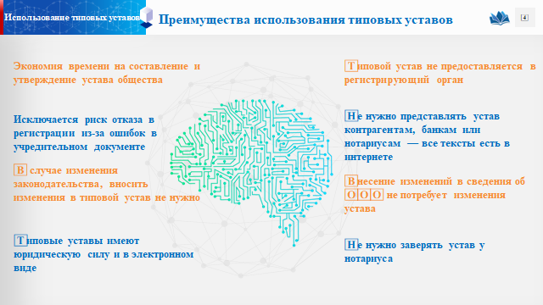
Существует ряд преимуществ использования типовых уставов:
- Экономия времени на составление и утверждение устава общества, на его оформление для государственной регистрации.
- Исключается риск отказа в государственной регистрации из-за ошибок в учредительном документе. Типовые уставы соответствуют всем законодательным нормам.
- В случае изменения законодательства, вносить изменения в типовой устав не нужно — его дорабатывает и принимает Минэкономразвития.
- Типовые уставы имеют юридическую силу и в электронном виде. Нет необходимости распечатывать типовые уставы и хранить их надлежащим образом среди прочих документов.
- Типовой устав не предоставляется в регистрирующий орган.
- Не нужно представлять устав контрагентам, банкам или нотариусам — все тексты есть в интернете.
- Внесение изменений в сведения об ООО не потребует изменения устава. В типовых уставах не указывается ни наименование, ни адрес, ни виды деятельности, также в типовых уставах нет информации о размере уставного капитала. Если эту информацию нужно изменить, будет достаточно подать в налоговые органы заявление по форме № Р13014.
- Кроме того типовой устав не нужно заверять у нотариуса.
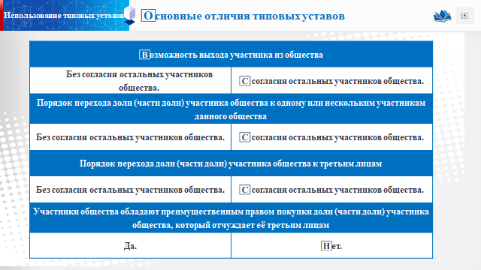
Все 36 типовых уставов отличаются друг от друга сочетанием условий по следующим вопросам:
Возможность выхода участника из общества
Участник вправе выйти из общества независимо от согласия других его участников и общества, направив заявление об этом обществу. | Заявление о выходе из общества должно быть удостоверено нотариально или выход участника из общества не предусмотрен.
Порядок перехода доли (части доли) участника общества к одному или нескольким участникам данного общества
Без согласия остальных участников общества  Участник общества вправе продать или осуществить отчуждение иным образом своей доли или ее части в уставном капитале общества одному или нескольким участникам данного общества без согласия остальных участников общества. | С согласия остальных участников общества  Участник общества вправе продать или осуществить отчуждение иным образом своей доли или ее части в уставном капитале общества одному или нескольким участникам данного общества с согласия остальных участников общества.
Порядок перехода доли (части доли) участника общества к третьим лицам
Без согласия остальных участников общества  Участник общества вправе продать или осуществить отчуждение иным образом своей доли или ее части в уставном капитале общества третьим лицам без согласия остальных участников общества. | С согласия остальных участников общества  Участник общества вправе продать или осуществить отчуждение иным образом своей доли или ее части в уставном капитале общества третьим лицам с согласия остальных участников общества.
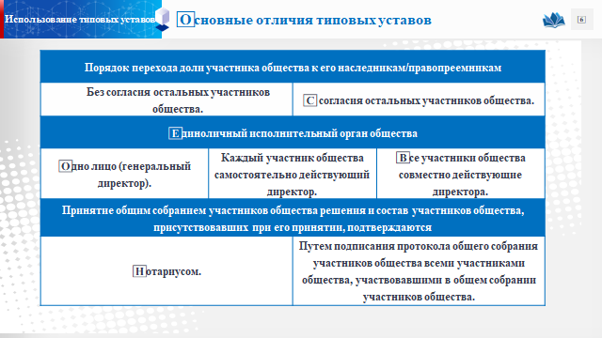
Участники общества обладают преимущественным правом покупки доли (части доли) участника общества, который отчуждает её третьим лицам
Да  Участники общества пользуются преимущественным правом покупки доли или части доли участника общества. |  | Нет  Участники общества не обладают преимущественным правом покупки доли или части доли участника общества, который производит ее отчуждение третьим лицам.
Порядок перехода доли участника общества к его наследникам/правопреемникам
Без согласия остальных участников общества  Доли в уставном капитале общества переходят к наследникам граждан и к правопреемникам юридических лиц, являвшихся участниками общества, без согласия остальных участников общества. |  | С согласия остальных участников общества  Доля в уставном капитале общества переходит к наследникам граждан и к правопреемникам юридических лиц, являвшихся участниками общества, при условии получения согласия остальных участников общества.
Единоличный исполнительный орган общества
Одно лицо (генеральный директор)  Руководство текущей деятельностью общества осуществляет единоличный исполнительный орган общества (генеральный директор), который избирается общим собранием участников общества сроком на пять лет. | Каждый участник общества самостоятельно действующий директор  Каждый участник общества является единоличным исполнительным органом общества (директором) до тех пор, пока не перестанет быть участником общества, и самостоятельно действует от имени общества. |  | Все участники общества совместно действующие директора  При наличии в обществе более одного участника, каждый участник общества, действуя совместно с остальными участниками общества, осуществляет полномочия единоличного исполнительного органа общества (директора) до тех пор, пока не перестанет быть участником общества.
Принятие общим собранием участников общества решения и состав участников общества, присутствовавших при его принятии, подтверждаются
Нотариусом  Принятие общим собранием участников общества решения и состав участников общества, присутствовавших при его принятии, подтверждаются путем нотариального удостоверения. |  | Путем подписания протокола общего собрания участников общества всеми участниками общества, участвовавшими в общем собрании участников общества  Принятие общим собранием участников общества решения и состав участников общества, присутствовавших при его принятии, подтверждаются путем подписания протокола общего собрания участников общества всеми участниками общества, принявшими участие в соответствующем общем собрании участников общества.

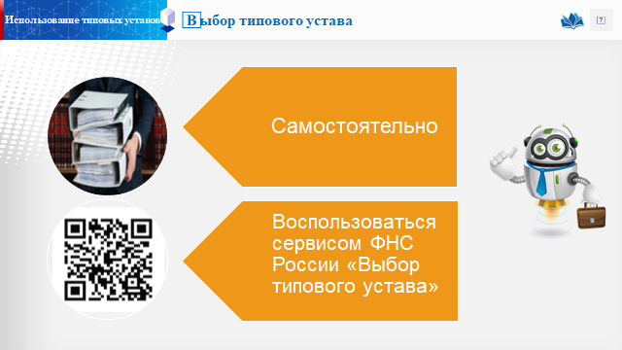
Выбирать одну из предложенных версий типовых уставов надо внимательно, ведь их текст невозможно изменить.
Для того чтобы выбрать подходящий вариант типового устава необходимо определиться с 7 представленными на предыдущих слайдах условиями и выбрать устав, соответствующий всем условиям.
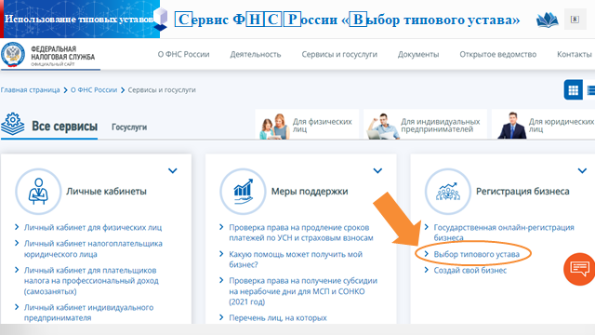
Наиболее простой вариант подобрать подходящий типовой устав – воспользоваться сервисом ФНС России «Выбор типового устава».
Для этого на сайте ФНС России необходимо зайти в раздел «Сервисы и госуслуги» => «Регистрация бизнеса» => «Выбор типового устава».
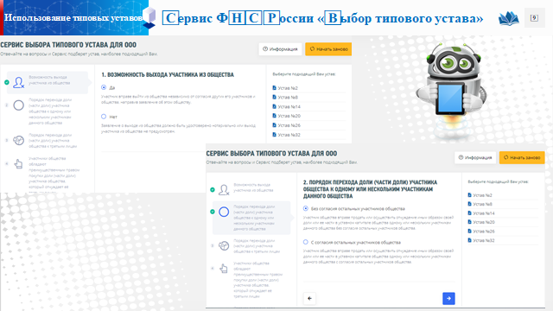
Вам будет предложено поочередно ответить на все 7 вопросов.
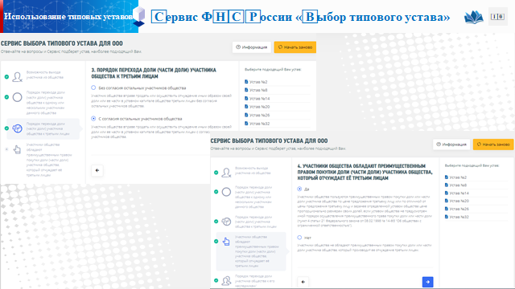

При этом после ответа на каждый вопрос количество подходящих уставов будет сокращаться.
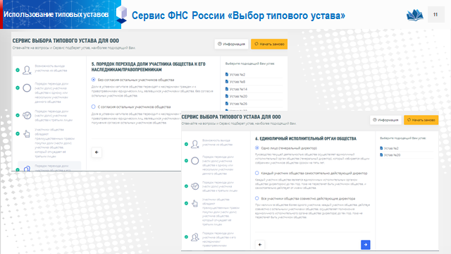
Ответив на последний вопрос, вам будет предложен один оптимальный для деятельности вашей организации типовой устав.
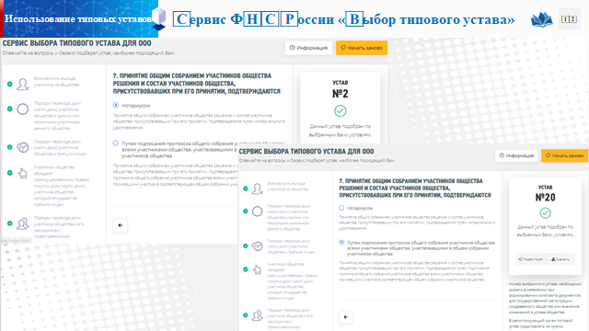
Помните, что во время работы корректировать выбранный типовой устав нельзя, но всегда можно сменить один типовой устав на другой или составить свой собственный.
Как перейти на типовой устав:
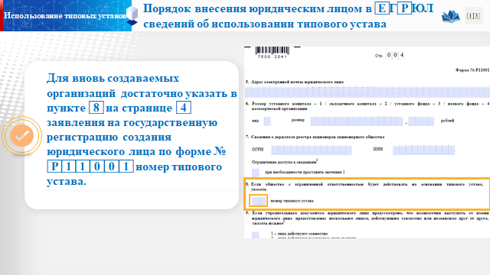
Для вновь создаваемых организаций, достаточно указать в пункте 8 на странице 4 заявления на государственную регистрацию создания юридического лица по форме № Р11001 номер типового устава. Печатать и прикладывать устав к заявлению не нужно.
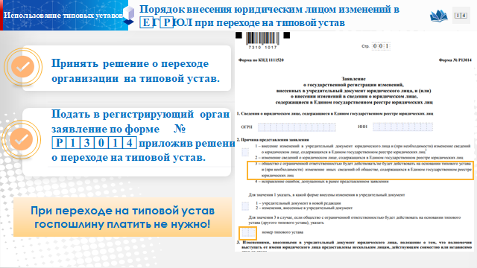
Если действующее юридическое лицо заинтересовано в переходе на типовой устав необходимо:
- Принять решение о переходе организации на типовой устав. Решение принимают на общем собрании участников не менее ⅔ голосов и оформляют протоколом. Если участник один, он принимает решение единолично и оформляет его письменно. Протокол удостоверяется нотариально, если иной способ не предусмотрен уставом.
- Подать в регистрирующий орган заявление по форме № Р13014, приложив решение о переходе на типовой устав. В заявлении достаточно указать номер устава.
При переходе на типовой устав госпошлину за государственную регистрацию изменений, вносимых в учредительные документы юридического лица платить не нужно (уплата требуется при переходе с типового на обычный устав, в размере 800 руб.).
Еще одно из основных преимуществ использования Типового устава – это регистрация бизнеса за 1 день.
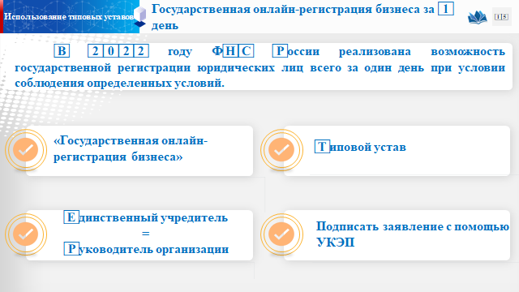
В 2022 году ФНС России реализована возможность государственной регистрации юридических лиц всего за один день при соблюдении следующих условий:
- Регистрировать бизнес необходимо с помощью онлайн-регистрации бизнеса;
- создаваемое юридическое лицо должно действовать на основании типового устава;
- в новой организации должен быть единственный учредитель, он же станет и руководителем компании. Дополнительные документы не нужны;
- подписать все направляемые документы усиленной квалифицированной электронной подписью физического лица. (Если у вас нет УКЭП, то вы сможете получить ее в любом аккредитованном удостоверяющем центре. Их полный список можно найти на сайте Минцифры России https://digital.gov.ru)
Результат оказания государственной услуги будет направлен заявителю по электронному адресу, указанному в заявлении.
Если подавать документы онлайн, но без электронной подписи, или передать их через нотариуса, МФЦ или почту, заявление могут рассматривать, как и раньше, до трех рабочих дней.
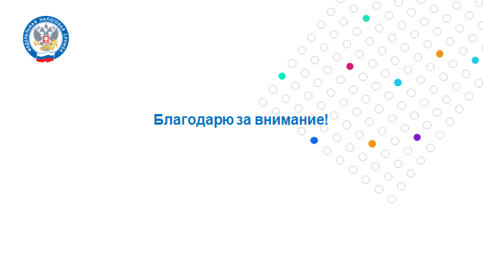
Благодарю вас за внимание!

